ОТЧЕТ

о водном спортивном походе 5 категории сложности по реке Жом-Болок – Ока саянская, хр. Хамар-Дабан, Восточные Саяны, совершенном с 1.08.2010 по 17.08.2010 г.

Руководитель группы:
Головков Алексей Алексеевич
Адрес руководителя:
675027, Амурская область,
г. Благовещенск, ул. Институтская 13
E-mail: Golovkov_a@mail.ru

Маршрут имеет 5 категорию сложности Отчет использовать в библиотеке _______________________
Благовещенск, 2008

СОДЕРЖАНИЕ

Выбор маршрута

1 СПРАВОЧНЫЕ СВЕДЕНИЯ О ПОХОДЕ

1.1 Сведения о маршруте
1.2 Сведения об участниках похода
2 ОРГАНИЗАЦИЯ И ПРОВЕДЕНИЕ ПОХОДА
2.1 Цели и задачи похода
2.2 Варианты подъезда и отъезда
2.3 Аварийные выходы с маршрута
3 ТЕХНИЧЕСКОЕ ОПИСАНИЕ МАРШРУТА
3.1.Описание маршрута
4 ЗАКЛЮЧЕНИЕ
ПРИЛОЖЕНИЕ А
ПРИЛОЖЕНИЕ Б Схема маршрута

Выбор маршрута

Изначально у нас и в мыслях не было идти на Жом-Болок. Планировались и рассматривались совсем другие маршруты. Но обстоятельства сложились так, что к началу августа мы остались вдвоем. Поиск групп к которым можно было присоединится не нашлось. Но при поиске обратил внимание, что примерно в конце июля, начале августа 3 или 4 группы идут на р. Жом-Болок. Поэтому шанс, что мы с кем-то встретимся был большой. Положившись на удачу и решив, что доля неизвестности и авантюризма нам не помешает, мы выбрали маршрут р. Жом-Болок – р. Ока саянская.

1 СПРАВОЧНЫЕ СВЕДЕНИЯ О ПОХОДЕ

1.1 Сведения о маршруте
Общие сведения о длине и количестве дней представлены в таблице 1.
Таблица 1 - Сведения о маршруте
Вид туризма | Категория сложности | Протяженность активной части, км | Продолжительность, дней |  | Сроки проведения
Вид туризма | Категория сложности | Протяженность активной части, км | Общая | Ходовых дней | Сроки проведения
Машина | - | 530 | 1 | 0 | 3.08 - 3.08.2010
Водный | 5 | 360 | 18 | 11 | 4.08.- 12.08.2010

Нитка маршрута: Благовещенск – Белогорск - ст. Слюдянка – пос. Орлик –озёра Олон-Нур - сплав по р. Жом-Болок и р. Ока (Аха) – пос. Верхнеокинский – ст. Зима – Благовещенск.

р. Жом-Болок
Восточные Саяны - место очень известное и популярное среди российских туристов. О нем сказано немало в самых разнообразных отчетах, книгах, журналах и интернете.
Жом-Болок - левый приток саянской Оки, последний из ее крупных притоков на верхнем участке - исключительно своеобразная и нетипичная для Саян река.
Жом-Болок, одна из интереснейших рек этого района. Особенность ее в том, что на всем протяжении (около 60км. технической части) река течет по лавовым полям, в основном покрытым лиственным лесом. Часто попадаются лавовые выходы. Такой рельеф, вне сомнения, совершенно уникален для этого района.
Долгое время она оставалась вне сферы внимания туристов. Жом-Болок начинается в Долине вулканов, и именно по его руслу некогда стекала лава во время извержений. Лавовый характер русла и его эрозия обусловили особенности этой реки. Большинство препятствий имеет характер водопадных сливов высотой 1,0-1,5 м; некоторые достигают высоты 2,0-3,5 м в сочетании с опасными прижимами к лавовым берегам. Сливы выбирают практически все падение реки, поэтому они перемежаются хорошо выраженными плесами. Несмотря на свою сложность и эффектность, они достаточно безопасны.
Разрушаясь, лава не стачивается водой, а колется, по-прежнему оставляя острые края. При небольшой ширине русла и высокой скорости течения, это означает, что для катамарана практически каждый непреднамеренный контакт с берегом или камнем может обернутся дырами и многочасовым ремонтом, как правило, в малопригодном для стоянки месте.
С другой стороны, очень трудоемки и опасны участки сплошных завалов выше и ниже содержательного сегмента реки.
Река маловодна, расход воды от 15-20 у Олон-Нура и до 25-35 кубометров в секунду в устье. Ширина реки меняется от 8 до 50 м., она часто делится на узкие протоки. Принимать во внимание средний уклон не имеет смысла, поскольку все падение реки сосредоточено на локальных препятствиях. В участках быстротоков и завалов уклон составляет до 15 м/км. Вода чистая и прозрачная. Выше озера Олон-Нур река очень маловодна, сильно завалена. Все группы, пытавшиеся выйти на маршрут по Жом-Болоку выше Олон-Нура, из-за маловодия реки сочли это нецелесообразным.
Долина реки относительно заселена, все поселения расположены по левому берегу. Хочется отметить и тот факт, что маршрут очень сильно выигрывает и станет более разнообразным, если дополнить его вначале пешей частью, через горячие сероводородные источники Хойто-Гол и Долину вулканов, куда мы, к сожалению, так и не попали.
Первыми прохождение Жом-Болока совершила группа под рук. А.Сенюты в 1981 г. Как было установлено этой группой, прохождение верхней части реки до озер Олон-Нур трудоемко и опасно, если вообще возможно, из-за многочисленных завалов и отдельных бревен. Подавляющее большинство последующих групп начинали сплав от оз. Олон-Нур.
Сплавной участок ниже оз. Олон-Нур исключительно фотогеничен и удобен как для документирования собственно прохождения, так и для съемки постановочных кадров. Его очевидным недостатком, однако, является небольшая протяженность содержательной части: здесь насчитывается всего два десятка препятствий, из которых большая часть сосредоточена на отрезке длиной около 20 км.

р. Ока Саянская
Сплав по Оке очень контрастен со сплавом по Жом-Болоку. Реки совершенно не похожи друг на друга. Техническую сложность сплава по Ока Саянская определяет ущелье Орхо-Бом протяженностью 60 км. На этом участке свыше 70 препятствий, 11 из которых имеют характер порогов. Верхняя часть ущелья сложнее, нижняя его часть сплошных порогов не имеет, один из берегов обязательно пологий. Конец ущелья Орхо-Бом - пос. Верхнеокинский. После устья правого притока р. Урда-Ока, ущелье заканчивается, препятствия становятся значительно реже и проще. Ока здесь течет среди сопок, покрытых густой тайгой, где встречаются красивые скальные утесы высотой более 100 м.
Реки района доступны для сплава с июня по сентябрь. При этом следует учитывать, что питание рек смешанное, снего-дождевое, а режим рек характеризуется несколькими летними паводками.
В крутосклонном и узком ущельи (Орхо-Бом) может происходить подъемы воды на 2-3 метра буквально на глазах, за несколько часов; спадает же уровень воды за 1-2 дня.
При организации стоянок необходимо это учитывать, и во время пасмурной погоды стараться ставить лагерь как можно выше от воды. Катамараны обязательно вытаскивать на берег и привязывать.
В силу ширины реки Оки, страховка с берега не всегда неэффективна. Для надежности, лучше практически всегда применять страховку судном с воды.
На реке очень много групп, поэтому может возникнуть проблема со стоянками, особенно в ущелье Орхо-Бом. Стоянки есть в начале и после выходы из ущелья, в самом ущельи, их почти нет или они могут быть заняты , также могут возникнуть проблемы со стоянками в нижней части Оки.
Помимо пос. Верхнеокинского, откуда можно уехать как общественным, так и нанятым автотранспортом, для окончания сплава можно выбрать и пос. Зима (ж/д станция). В сочетании с протяженными и утомительными местными подъездами (от Слюдянки более 450 км) и длительным выкатом по р. Ока (230 км, не менее 5 дней сплава) это существенно снижает привлекательность данного маршрута.

1.2 Сведения об участниках похода
В походе принимали участие опытные туристы, список представлен в таблице 2.
№ | Фамилия, имя,отчество | Год рождения | Домашний адрес, телефон | Туристская подготовка | Обязанности в группе
1 | Головков Алексей Алексеевич | 1975 | г.Благовещенск ул.Институтская 13 | р.Зун-мурин 4У, р.Снежная 4У, р.Урик-Хончин-Холба 5У | Руководитель группы, капитан катамарана
2 | Медведев Андрей Владимирович | 1978 | г.Благовещенск ул.Институтская, 14а, , тел. 54-25-54 | Тырма (III) - у., Туюн (III) - у,р.Снежная 4У | Завхоз по питанию

2 ОРГАНИЗАЦИЯ И ПРОВЕДЕНИЕ ПОХОДА

2.1 Цели и задачи похода

Перед группой ставились цели:
- прохождение рек Жом-Болок, Ока Саянская, всех их препятствий на маршруте;
- приобретение опыта прохождения рек с препятствиями 5 категории сложности;
- накопление опыта и совершенствование техники и мастерства;

2.2 Варианты подъезда и отъезда

Подъезд
От ст. Слюдянка до лет. Хутэл (Жом-Болок) можно добраться на микроавтобусе до п.Орлик, а от туда на УРАЛе до Хадаруса или озер Олон-Нур. Заказав транспорт предварительно. Координаты для связи с водителем Урбаевым Анатолием: (обращайтесь заранее) по телефону 8 -3015051593. Можно написать по адресам: sesegma2004@rambler.ru или onoono2002@hotmail.com, указав телефоны для связи, удобное время, тогда он свяжится с вами сам.
Либо через п.Шаснур через перевал к озерам Олон-Нур

Отъезд
После окончания маршрута в пос. Верхнеокинский до ст. Зима можно добраться на нанятой машине, они ждут туристов практически круглосуточно. Возможно доехать и на рейсовом автобусе, но он ходит не каждый день.
От ст. Зима до Благовещенска можно добрались поездом .

2.3 Аварийные выходы с маршрута.
До входа в ущ.Орхо-Бом выход с маршрута сводится к задаче выхода в какой-либо населённый пункт, откуда стоит направляться в пос. Орлик, где есть больница.
Фельдшер есть в пос.Саяны, там есть машина скорой помощи (УАЗ типа "батон"),.
После Орхо-Бома выходить следует вниз по Оке до пос. Верхнеокинского или пос. Зима, где можно попробовать получить первую помощь.
Ущелье Орхо-Бом - участок маршрута, аварийный выход откуда весьма затруднителен. Здесь Ока прорезает несколько хребтов, и что левый, что правый берега регулярно обрываются скалами до воды. Дороги вдоль Оки тут нет. Выход по притокам возможен, вверх или вниз по Оке, в зависимости от местоположения на момент аварийной ситуации и её характера.
В случае выхода с маршрута по состоянию здоровья, уверенно рассчитывать на квалифицированную помощь можно в Иркутске. Решение о транспортировке больного на столь большое расстояние нужно принимать в зависимости от состояния транспортируемого.

3 ТЕХНИЧЕСКОЕ ОПИСАНИЕ МАРШРУТА

3.1 Описание маршрута
1 августа.
Встали мы 1 августа в час ночи погрузили наше скромное снаряжение в подъехавшую Honda CR-V, спасибо отцу за то, что согласился нас отвезти в Белогорск в такую рань. По ночной дороге мы отправились к поезду Владивосток – Новосибирск, который в 4 часа утра увез нас из г.Белогорск до ст.Слюдянка. Поезд дал нам неплохую возможность отоспаться в течение двух дней и насладится наступившим отпуском. В Слюдянку прибыли 3 августа в 2 часа ночи. На улице шел мелкий дождь, поэтому кантуемся на вокзале до утра, спешить нам не куда.
На вокзале в Слюдянке, очень много групп, которые либо возвращаются с маршрута, либо только выходят на маршрут. Из-за отсутствия попутчиков машину мы заказывать не стали (заброска для двоих обошлась бы нам в 18 тыс.). Поэтому первоочередная наша задача была примкнуть к группе, двигавшейся в сторону р. Жом-Болок. Заброска вдвоем - был крайний случай.

3 августа.
За утро на вокзале побывало три группы, первые забрасывались на р. Снежная, вторые - на р. Урик, а вот с третьей - нам повезло, мы встретили группу из Казани, которая тоже шла на Жом-Болок. Как выяснилось, казанцы заказали транспорт для заброски вмести с группой из Новосибирска и ожидали на вокзале их приезда. В результате переговоров и благодаря дипломатии Андрея, нам удалось с ними договорится, что нас возьмут с собой, если будут места в заказанной ими машине. В 12 часов к вокзалу подъехал большой микроавтобус с группой из Новосибирска, после погрузки и размещения группы из Казани, в нем оказалось место и для нас двоих (удача была на нашей стороне). Ребята из Казани рассказали нам, что ежегодно посещают Долину вулканов и всегда забрасывается с Урбаевым, владельцем приехавшего микроавтобуса. Из их рассказа мы узнали, что они делают вылазку в Долину вулканов на неделю, после чего сплавляются. А группа из Новосибирска делала просто пеший поход.
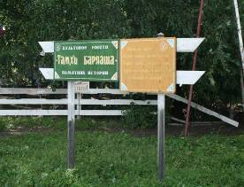
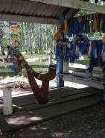
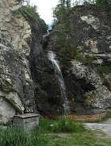
До Жом-Балока едем стандартным путем: сначала микроавтобусом до п. Орлик, расстояние в 420 км. преодолевается за 6 часов, затем на Урале едем через перевалы оставшихся 110 км., что занимает еще 6 часов. Пока ехали на микроавтобусе, останавливались на всех священных местах и окропляли их, после чего Урбаев наливал огненной воды всем. Смотря на него мне вспомнился мультфильм про Илья Муромца, там был хан, так вот Урбаев был его копия, как внешне, так и мышлением, хитростью. Когда подъехали к Орлику, он был не какой.
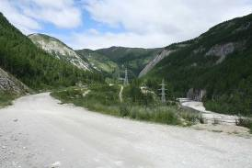
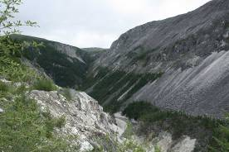
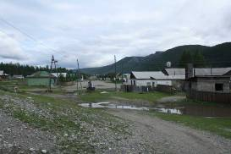
Перед перевалом на Орлик есть кафе, где мы остановились отобедать. Брали шурпу и позы, все очень вкусно и не дорого. Толи обед, толи ужин занял у нас минут 40. Это позволило отдохнуть отсиженным местам и затекшим конечностям от длительной поездки. Дорога до п.Орлик очень хорошая микроавтобус шел со скоростью 100 км. в час. К 18 часам были в п. Орлик.
Перегрузка вещей с микроавтобуса в УРАЛ заняла около часа. После чего мы продолжили свой путь к Жом-Болоку.
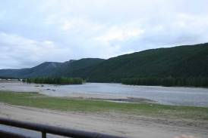
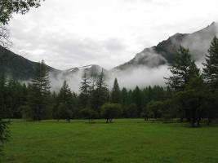
Дорога через перевалы от п.Орлик сильно повеселила и удивила нас потому, что скорее напоминала направление по ходу которого стояли знаки, ограничивающие скорости, водила говорил, что на этих так называемых дорогах иногда дежурят гаишники. Приехали к месту стоянки (ниже оз.Олон-нур) уже в темноте, было около 11 ночи. Ставим лагерь, осматриваемся, кроме нас около реке стоят еще 3 группы.
Группы Казани и Новосибирска с которыми мы прибыли, на следующий день собираются идти на неделю в радиалку в Долину вулканов. Для пешки мы были не готовы, и по времени мы могли не уложится, отпуск не резиновый, тут наши пути расходятся. Пока готовился ужин идем знакомится с группами стоящими на поляне. В одной их групп -ребята из Нижнего Новгорода. За рюмкой чая они рассказали, что их лагерь здесь уже неделю. За это время большая часть группы сходила в радиалку в Долину вулканов, в лагере для охраны вещей добровольно оставался каякер Миша. В отсутствие большинства в лагере произошел инцидент с местным пьяным бурятом, требующим спирт в качестве налога за землю. Была даже стрельба из карабина, но в результате для бурята все закончилось не самым лучшим образом... Утром он ничего не помнил и приезжал искать потерянное ружье...
И снова нам улыбнулась удача. Группа из Нижнего Новгорада решили встать на воду завтра в обед, и они не против, страховать нас при прохождении порогов 5 кс.
Так мы присоединились к группе из Нижнего Новгорода в составе которой были:
- братья Андреевы (чугунная борода + ArmoR) Алексей и Иван на двойке от Болтика
- Петровы (Petrov + Crista) Женя и Ира на Белрафте-2тт
- Н.Орлов (Орел), Сан Саныч, Наталья Романова(Nat-ashka), М.Мамонов на четверке от Болтика
- Михаил (M1Xan) на каяке dagger mamba 8,5

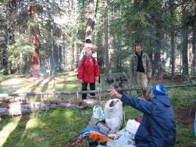
4.08
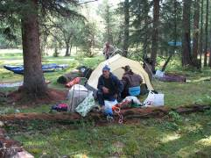
Утром поднялись пораньше в 6 утра, стапелим катамаран. Групы из Новосибирска и Казани то же собирают вещи. После завтрака мы поблагодарили их за помощь в заброске и они ушли на маршрут в Долину вулканов.
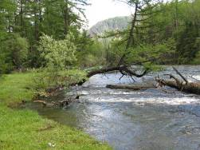
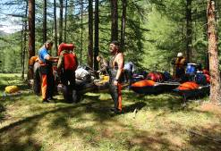
После завтрака наш катамаран был почти готов, оставалось для придания прочности металлической рамы сделалать две диагонали из лиственницы, к 12 часам дня мы были готовы встать на воду. Погода радовала, солнце, тепло. После обеда, собрав все вещи и дождавшись наших попутчиков, мы перетащили на руках катамараны и вещи вниз по течению, метров на 300 к протоке. С поляны стартовать не получилось из-за завалов. В 14 часов мы встали на воду, вода высокая, берега затоплены.
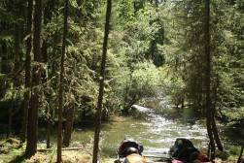
Завалы до летника прошли левой протокой, ставшей сплавной в нашу воду. Без разведки влетели в порог п.41 : по лоции - ничего страшного, идется с ходу. В принципе так и есть, но он реально порадовал :-). 41-вый порог 3 к.с красивейший трек на правом повороте с большим падением и на выходе справой стороны русла стоит бочка. После его прохождения у нас закралась мысль о том, что если это 3 к.с, что же на этой реке представляют из себя пороги 4 и 5 к.с.
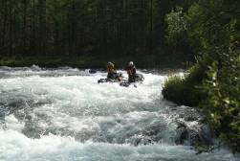
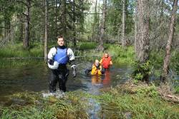
Сделали просмотр п.42. На тропах просмотра - броды по грудь. В 42-м стоит не маленькая бочка, проходили по языку. Порог 42 не столь эффектен как п. 41, хотя если и в него внести элемент неожиданности, то он может в большую воду доставить хлопот
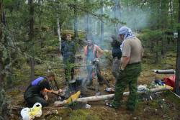
К 18 часам только закончили с 42-м. После порога шли очень медленно, обрабатывали каждое препятствие. На просмотрах Орёл постоянно собирал грибы.
Встали прям у п. Бильярд, за пару часов просмотрели все до п. Недотрога и вернулись обратно. Разбили лагерь чуть выше, решили, что торопится с прохождением не стоит, хотя у ребят уже были взяты билеты на 12 число на поезд и время их поджимало. Ужин, байки, отбой.

5.08
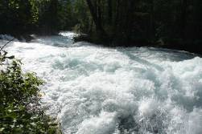
Утром устроили тотальный просмотр п. Бильярд, п. Катапульта и п. Недотрога, а так же всех промежуточных препятствий. Решили идти всю эту связку без вещей.
Прохождение Бильярда начали в 11 утра.
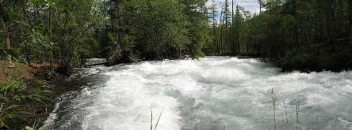
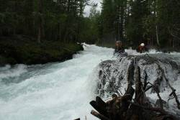
Порог длинный очень красивый, с большим падением. Прохождение Бильярда в большую воду технически несложное. Опасность в пороге представляет навал на выступ левого берега на правом повороте, когда река делится на два рукава. Для прохождения нужно заранее поработать и уйти вправо. Все экипажи прошли порог успешно. Бильярд порадовал слаломом. До обеда все экипажи на разгруженных судах прошли п.43 "Бильард", и без вещей ушли ниже по течению.

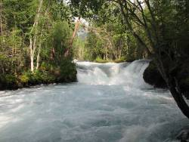
Дойдя до Катапульты, группа сделала просмотр порога. уть ниже п. Катапульта стояла группа москвичей. У них полным ходом шел ремонт судов. Вокруг их места стоянки много раскиданных труб от рам различных катов и заплаток от рем. наборов. Из увиденного делаем вывод, о частых ремонтах судов различными группами в этом месте. Москвичи рассказали нам о своем прохождении, у них из 6 прохождений 3 киля, один порыв.
Порог Катапульта довольно сложный, его протяженность около 200 метров. Порог можно поделить на 3 ступени. Для успешного прохождения необходимо точно войти в основной слив второй ступени порога. Этому мешает стоящая в середине русла первой - бочка. Протяженность первой ступени около 50 метров. Если попытаться прижаться к левому берегу и обойти бочку слева, то тогда из-за быстрого течения и малого расстояния до основного слива, попадаешь в навал на левый берег, который состоит из лавы, что 100% приведет к повреждению судна и скорее всего к килю. Поэтому, если не получилось попасть в основной слив второй ступени, то лучше зачалиться в улова слева, благо течение само помогает это сделать.
Обойти бочку первой ступени справа для нас не представилось возможным, так как мы слишком близко прижались к началу порога.
Третья ступень порога протяженности около 150 метров. Она представляет собой падение реки с несколькими поворотами, сбоями струй, что превращает воду в белую пену. На выходе из порога стоит бочка, еще одна бочка косая через все русло посредине слива.
Также нужно отметить, что из-за большого уклона и падения реки, а также узкого русла, места и время для маневра мало.
Со страховкой возникают большие проблемы, ее можно выставить только внизу, при киле это 150 метров самосплава минимум.
В связи с тем, что Миша Мамонов из экипажа 4-ки отказался идти, также в своем участием засомневался Медведев Андрей, было принято решение обнести первую и вторую ступень порога нашу УрЭксовскую двойку, пройти на ней третью ступень и выставить ее на активную страховку. Для выполнения поставленной задачи ко мне на двойку вместо Медведева Андрея сел Орел. После того, как мы встали на страховку, стартовал Михаил (M1xan) на каяке. После прохождения им порога, он встал на страховке в улове в конце порога. Кроме этого ниже по течению было выставлено еще 2 спас конца. Пока стояли на страховке, я умудрился выбить колено, которое потом до конца похода доставляла массу неприятностей.
Учтя опыт прохождения московской группы, было решено бочку на первой ступени бить по центру, что позволяло отработать на нужное место слива второй ступени.
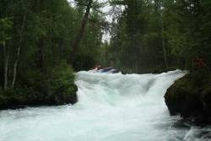
Дальше прохождение было следующим: сначала - братья Андреевы, за ними семья Петровых. Последних в заходной бочке неудачно выплюнуло и понесло прямо на плиту основного слива
(а это гарантировано 99% - киль). Вовремя сориентировавшись они успели уйти в улово левого берега прямо перед сливом. Решив попробовать пройти порог повторно, они занеслись наверх. Со второй попытки бочку прорубили удачнее, потом отработали вправо, в слив попали точно, на выходе замешкались, поэтому их сразу затянуло под правый берег и долго не выпускало, Иру пару раз затаскивало под слив и полоскало. Страхующие пару раз кидали им спас конец. После того как его зацепили, совместными усилиями кат смогли оторвать от берега. После прохождения у Иры тряслись руки, это был ее первый 5-ый порог.
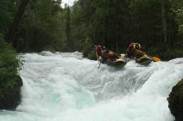
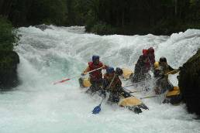
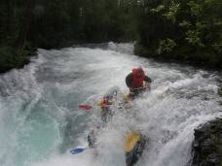
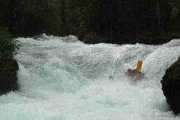
Далее шла четверка усиленная мной. Бочку на входе мы прорубили по середине, 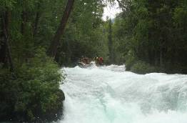
после чего пополи в основной слив. Так как на входе мы немного не довернули, при выходе зацепили левый берег, но без последствий, далее слалом. В третей ступени бочки не держат, просто умывают, единственное, зевать нельзя, ибо скорость большая, а река узкая.
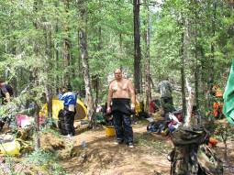
До п. Недотрога группа дошла ближе к вечеру т.к. потратили некоторое время на вытаскивание нашей двойки из прижима. В него влетели по глупости из-за моего промаха, (не правильно была выбрана траектория захода, стараясь уйти от завала слишком сильно прижались к правому берегу). От берега нашу урэксовскую двойку отдирали минут 15 (от поломки металла спасло только то, что предусмотрительно были поставлены диогонали) все обошлось. Учитывая вечернее время, решили порог Недотрогу сегодня не идти, т.к. нам предстояло еще переноска вещей от стоянки на п. Бильярд.

6.08
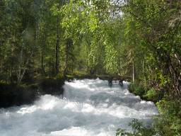
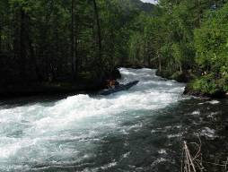
Встали около 9, погода обрадовала. Утром дружно прошли Недотрогу. Недотрога чем-то напоминает
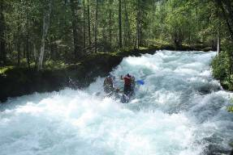
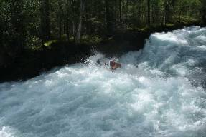

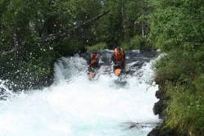
Бильярд. На Недотроге появился первый киль - отстрел каякера. Мишку положило на заходе, встал, в основной бочке опять лег, встать не смог, там сразу мель и камни. Но Миша реабилитировался - занес каяк и прошел порог еще раз, в основном сливе его опять положило, но он встал.
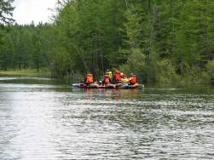
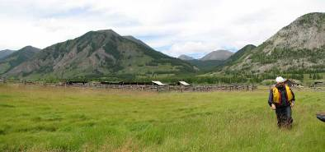
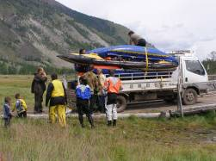
Следующий порог Вариант. Слив метра полтора с бочкой, дальше гладкая вода. По средине слива зуб под водой, но в нашу воду он был затоплен. Правая протока издалека поинтереснее смотрелась - но уже поздно мы прошли левой. К 12:30 закончили с Вариантом. Выкат до Шарзы. До моста у лет. Шарза сплав скучноватый. В 13:30 мы были в Шарзе.
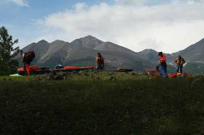
Далее на реке сплошные разбои и завалы. Машины для их объезда уже каралят туристов, но денег запрашивают немерено (просят червонец до Восторга). Пришлось поторговаться… Сговорились за 7. Везли нас на двух машинах - кузов и микрик. Микрик не смог переехать ручей в конце (Бага-Жом-Болок) - мостки развалились, из-за чего последние пару км ехали все в кузове. Вся поездка от Шарзы до шиверы Восторг туриста заняла часа 2-2,5.
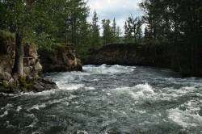
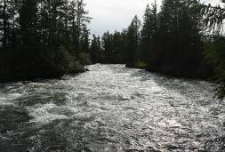
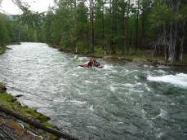
Пообедали мы на Восторге Водника, у моста перед началом. С первого взгляда шивера нас впечатлила... особенно отсутствием возможности нормальной страховки. В 17:45 встали на воду. На воде шивера действительно вызывает восторг!!! Такой бы динамики да километров ..надцать.... ,а так всего 2.5 км. Из-за 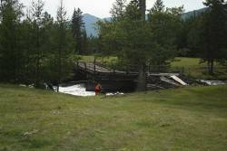
высокой воды камни почти все залиты. Слалома немного, но менее интересной от этого шивера не стала. Увлекшись прохождением чуть не пролетели слияния Жом-Болкока и Оки.
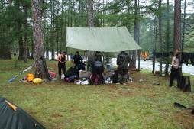
Заночевали на стрелке с Окой. Поймался первый хариус! Уровень воды в Оке средний, вода медленно спадающая.
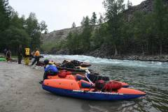
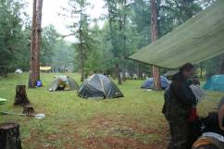
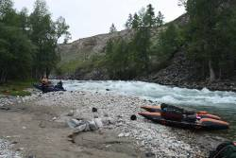
Вечером шел дождь.

7.08
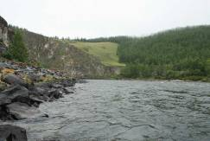
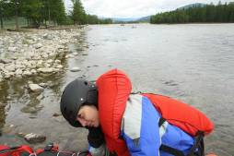
Вышли по Оке около 10. Река спокойная, около 13 были в пос. Хужир. Закупили продуктов. Пообедали на берегу.
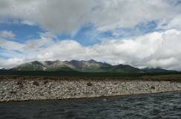
В 14:30 продолжили. На данном участке Ока имеет множество рукавов, поэтому желательно держатся в пределах видимости. Подплыв к ущелью Охра-Бом мы отметили появление встречного ветра, если не работать веслами то начинало сносить против течения, поэтому пришлось налегать на весла, трех часовая гребля веслами достала. На Оке всегда очень много групп, и большинство стоянок было занято. К 17:30 долопатили до Орха-Бома, сильно устали, встали в самом начале каньона. Погода весь день была хорошей. Дальше идти не рискнули было поздно, да и в самом ущелье могли не найти стоянки или они могли быть заняты, а ночью проходить ущелье было, как-то не хотелось. У Миши стал протекать каяк, поэтому вечером занялись его ремонтом.
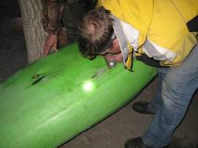
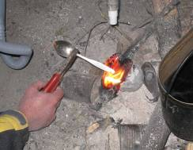
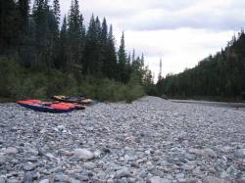

8.08
В 9:30 были на воде. Около п. Три геолога, зачалились на острове, сделаем просмотр. Оценили уровень воды и сложность порога. В конечном итоге нам с Медведевым Андреем было лень затаскивать кат и мы прошли левой протокой. Сначала пытались предварительно просматривать следующие пороги, потом забросили эту затею.
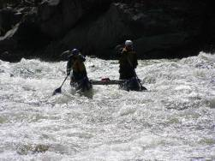
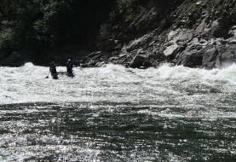
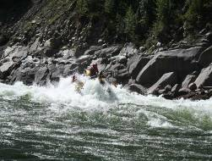
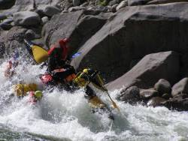
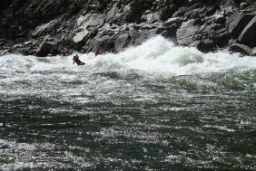
Далее шли до п. Окинский сходу. На пороге выставили страховку и фото/видео съемку. Параллельно с нами проходила еще одна группа на двойках, то ли из Владимира, то ли Москва-Мурманск (показания общавшихся разошлись :-) )
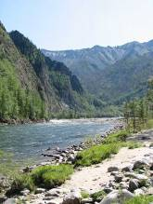
Идем до п. Бурятский. Для просмотра Бурятского перечалились на левый берег, с которого мы увидели как одна из двоек параллельной группы, пошедших порог без просмотра ложится в котле у правого берега... Под впечатлением объезжаем его всеми экипажами слева. Уже позже мы узнаем, что незадолго до нас тут погиб турист из Омска...
После Бурятского посетили "музей под открытым небом", где и отобедали. В музее есть что посмотреть. Пока варился обед мы ходили все осматривали. После обеда сделали надписи (в виде имен и фамилий участников) на флаге Нижнего Новгорода и повесели его. Также сделали общую фотографию.
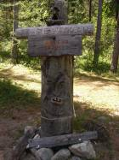
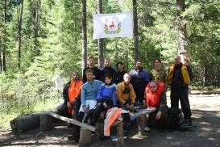
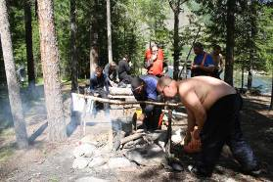
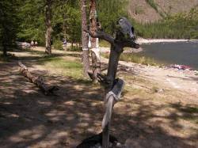
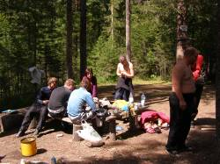
Остальные пороги на Оке шли без просмотра с взаимостраховкой, иногда специально лезли в бочки, иногда все же обходили их под впечатлением от размеров... (например в Харагольском слева). Всего прошли 40 км, мало... планировали больше. Чтобы не отменять дневку, пришлось нагонять, до конца ущелья Орхо-Бом дойти не удалось совсем немного. Лопатили помногу, ибо 9 и 10 числа в группе были запланированы дневки для отмечания дней рождения у Орла и у Адмирала. В общем 8-го профигачили около 80 км., большую из них часть - на веслах. Пороги на реке закончились, стало грустно... В 19:30 разбили лагерь.

9.08
Встали в 9, пасмурно, временами накрапывал дождь. Решили продолжить лопатить и прошли ещё 75 км.
Вечером насупил «праздник» день рождения Адмирала, плавно перетекший в дневку и день рождения Н.Орлова :-)
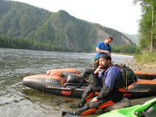
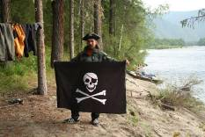
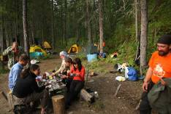
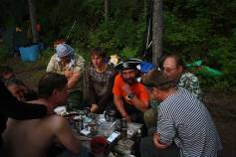
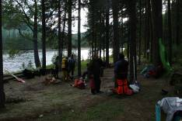
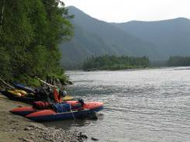
10.08
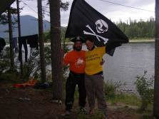
Дневка
Прохладно, временами дождь, но у нас «праздник» аще один день роджения. Наталья надела желтую футболку, которую ей подарили на день рождение в прошлом году, за прыжок на кате двойке с действующей ГЭС. Надпись на ней отражала девиз под которым прошел и наш поход.

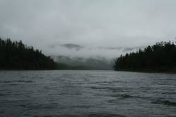
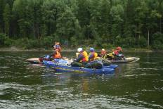
11.08
Утро опять дождь. Горючее закончилось, стало холодно. У нас выкат до пос. Верхнеокинского.
В этот последний сплавной день воспоминания участников команды о прошедшей дневке сильно отличались. Одни уверяли, что ели гречку, другие ее не видели, потому, что была уха, третьи вообще не ели ни того ни другого, у них и дневки то не было. :-D
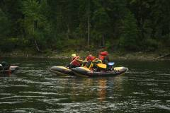
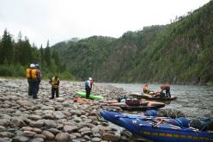
До Верхнеокинского еще 70 км скучной гребли, шел обложной дождь... Сплав окончен. Общий километраж около, 230-250км.
На берегу постоянно дежурят местные, предлагающие недешевую (из-за монополизма) выброску. За 100 км до Зимы берут 800 р/чел. Либо греби сам. Выбор есть всегда.
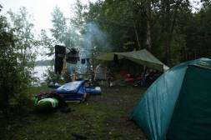
Разбираем суда, дождь не прекращается... Заказали машину назавтра на 12. Дождь весь день, весь вечер и всю ночь.
Сходили в деревню за припасами. Ночью дежурили по парно. И как оказалось не зря . Местные наведывались в гости правда видя что не спим подойти не решились

12.08

Дождь не прекратился и утром все пришлось запихивать в рюкзаки как есть, мокрое. К 12 собрались и выехали в пос. Зима.. Далее веселая дорога в кузове рефрижератора. Приехали на станцию Зима. Там тоже дождь. Всего 11 градусов, холодно и сыро.
13.08.
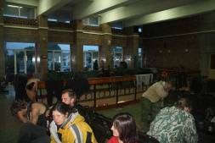
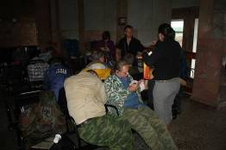
Длительное ожидание на вокзале в Зиме.
На вокзале развесили сушить часть шмоток.
В 23 посадили ребят из Нижнего Новгорода на поезд. Через 45 минут Петровы уехали на Ольхон.
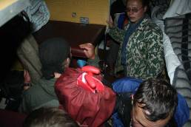
На станции остались мы вдвоем с Медведевым Андреем. Разлагаемся. Билеты заранее не покупали, так как не знали когда выйдем с реки. Билетов до 15 числа в кассах просто нет. С рек выходит очень много групп. Многие снаряжения сушат пряма на вокзале, так как все время идет дождь. Встречаем коммерческую группу шедшую на рафтах, у них на Оке на одной из бочек выпало 4 человека, впечатлений у всех масса, они перепуганные как будто прошли реку 6 к.с. До дома добирались на перекладных Андрею взяли билет на 14 число в купе, что обошлось 7300 руб. (самое странно, что пока смотрели наличие билетов они стоили 6400, как только их стали оформлять стоимость за 3 минуты выросла до 7300). Я сел на поезд до Читы 15 числа. Там 12 часов ожидания и в общем вагоне на поезде Чита-Благовещенск еще сутки. 17 числа прибыл в родной город. Так прошел наш поход. В какой-то степени авантюрный, но удача нам улыбнулась и у нас все получилось.

4. ЗАКЛЮЧЕНЕ

Нам везло на всем протяжении маршрута, нам сопутствовала удача. Понятно, что нельзя полагаться только на нее ибо она птица вольная, но без нее и маленькой нотки авантюризма было бы скучно жить. Хотелось бы сказать большое спасибо группам из Казани и Новосибирска, что помогли с заброской. Огромное спасибо группе из Нижнего Новгорода, они приняли нас как своих, думаю без них нам бы не удалось пройти полностью этот маршрут.
Про р. Жом-Болок можно сказать следующие, заброска на реку очень удобна, хотя и дорогостоящая. Сама река очень красивая, с красивыми мощными порогами и живописными окрестностями. В малую воду она более опасна, чем в большую, так как оголяет свои лавовые берега. Недостаток р. Жом-Болок в том, что данная река короткая и все препятствия сосредоточены на коротком участке. В большую воду реально 5 категорию сложности имеет только порог Катапульта, два оставшихся 5-шных порога не выше 4 к.с. На реке очень удобно делать видео фото съемку. Также надо отметить, что из-за большой протяженности порогов возникают проблемы со страховкой. Желательно эту реку делать в связке еще с какой то рекой.
Про Оку саянскую можно сказать, что очень спокойная река, на которой очень много групп. В нижней части все препятствия сосредоточены в ущелье Охро-Бом. Всегда есть возможность оценить препятствие и если нужно обойти его. Но не надо ее считать простой рекой. Надо отметить, что из-за множества групп на реке могут возникнуть проблемы со стоянкой. После ущелья река становится скучной и приходится много работать веслами, ветер очень часто дует на встречу, поэтому выход получается долгим и затяжным, или быстрым, но очень тяжелым.

